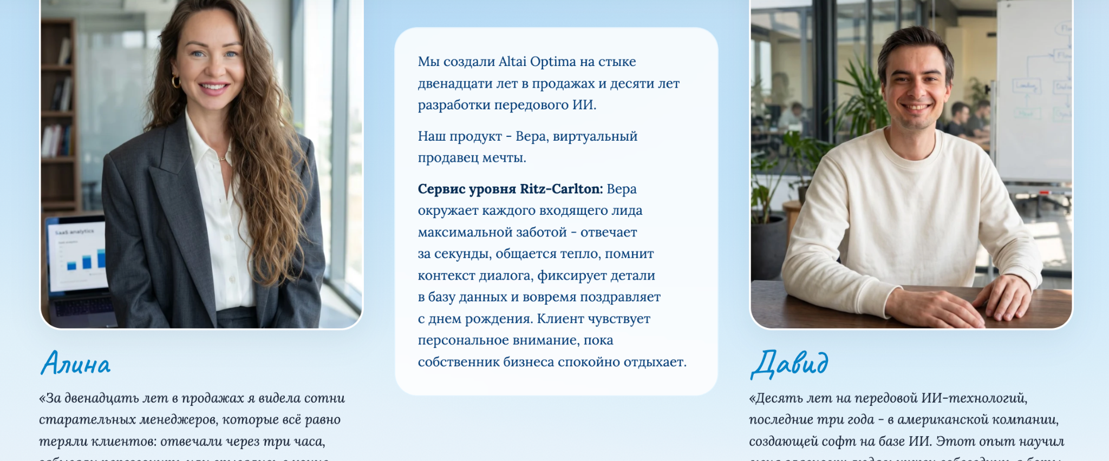
- Наш продукт - Вера, виртуальный продавец мечты - выдели градиентом
- вообще не нравится блок с союзниками. убрать подзаголовок МЫ РАСТЕМ ТОЛЬКО ТОГДА, КОГДА РАСТЕТЕ ВЫ, и что-то придумай с версткой


- убери черную полоску в самом верху экрана, может на мобилке под заголовоком про ваш сильнейший продавец сделать что-то типо очень-очень мягкой подложки или фон сильно размыть сзади, чтобюы лучше читалось?


- подумай над верской блока с союзниками на мобилке..может выделить в прямую речь типо? но аккуратно..или фото поставить полупрозрачно под весь текст типо подложкой?

- стрелки сделай так как на скриншотах (цвет и форму стрелок сохрани, речь про расположение )
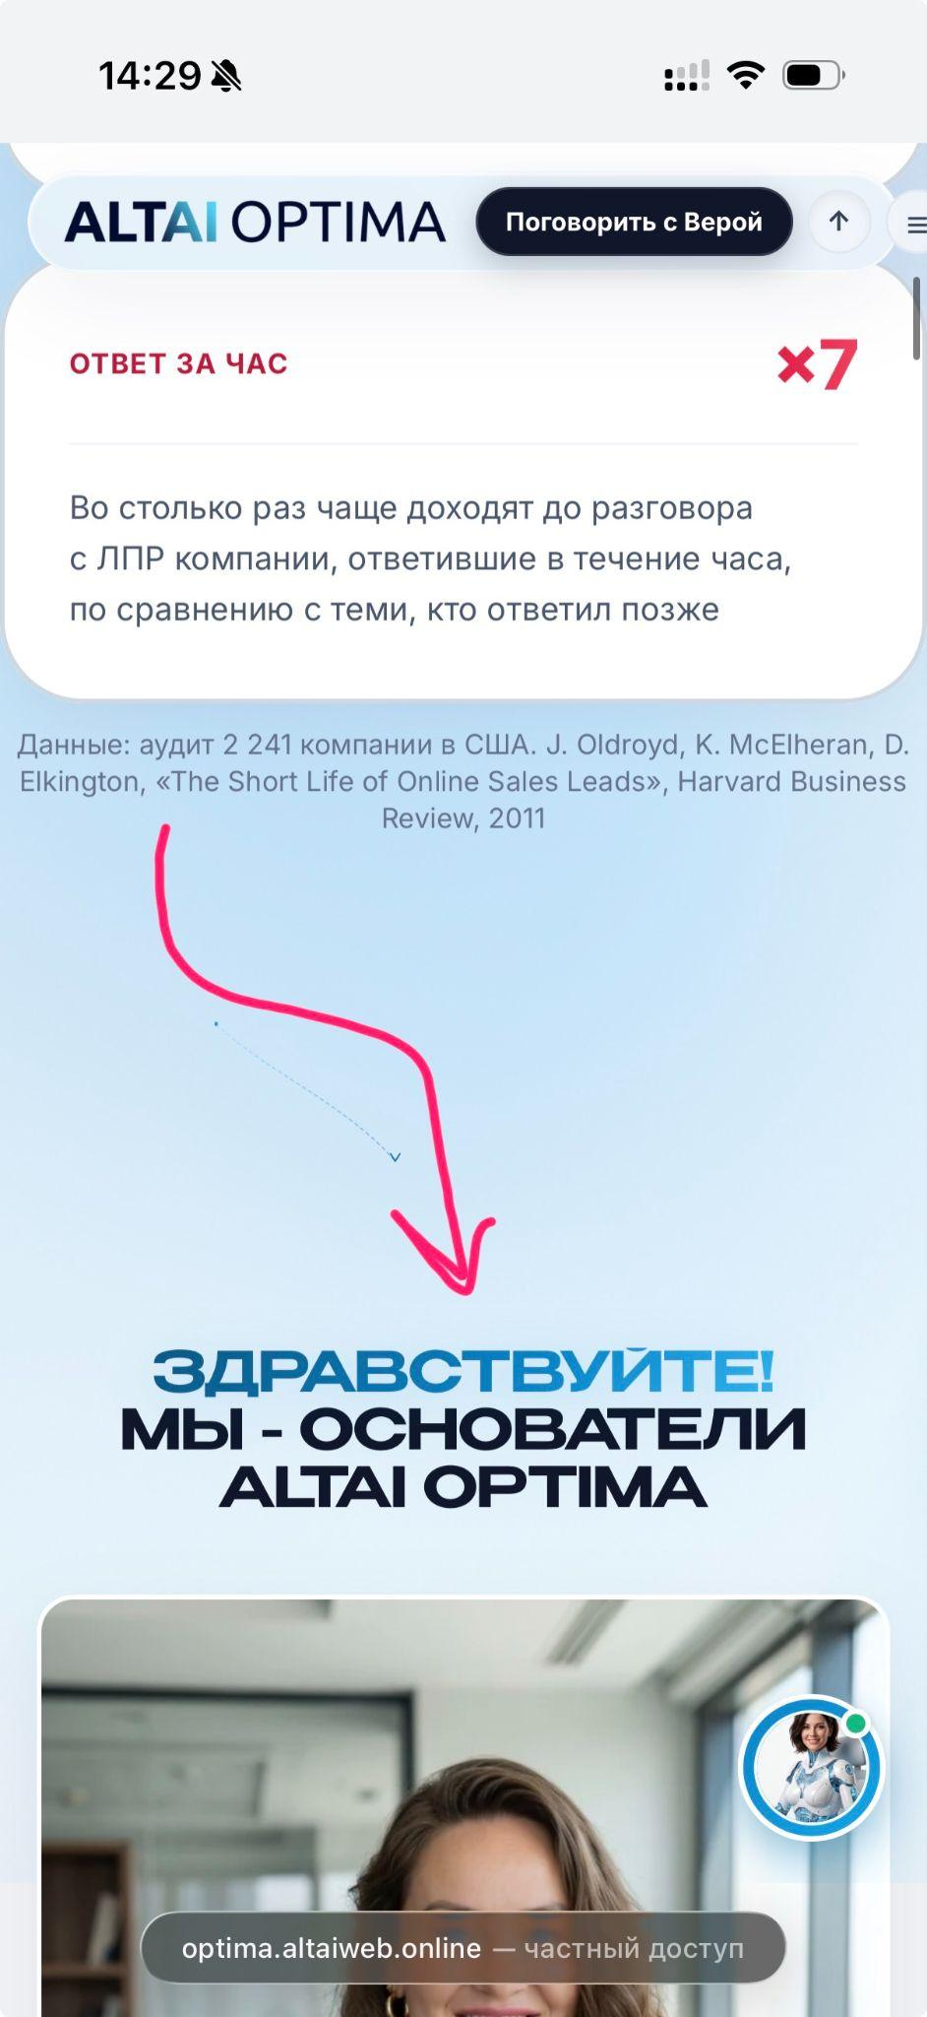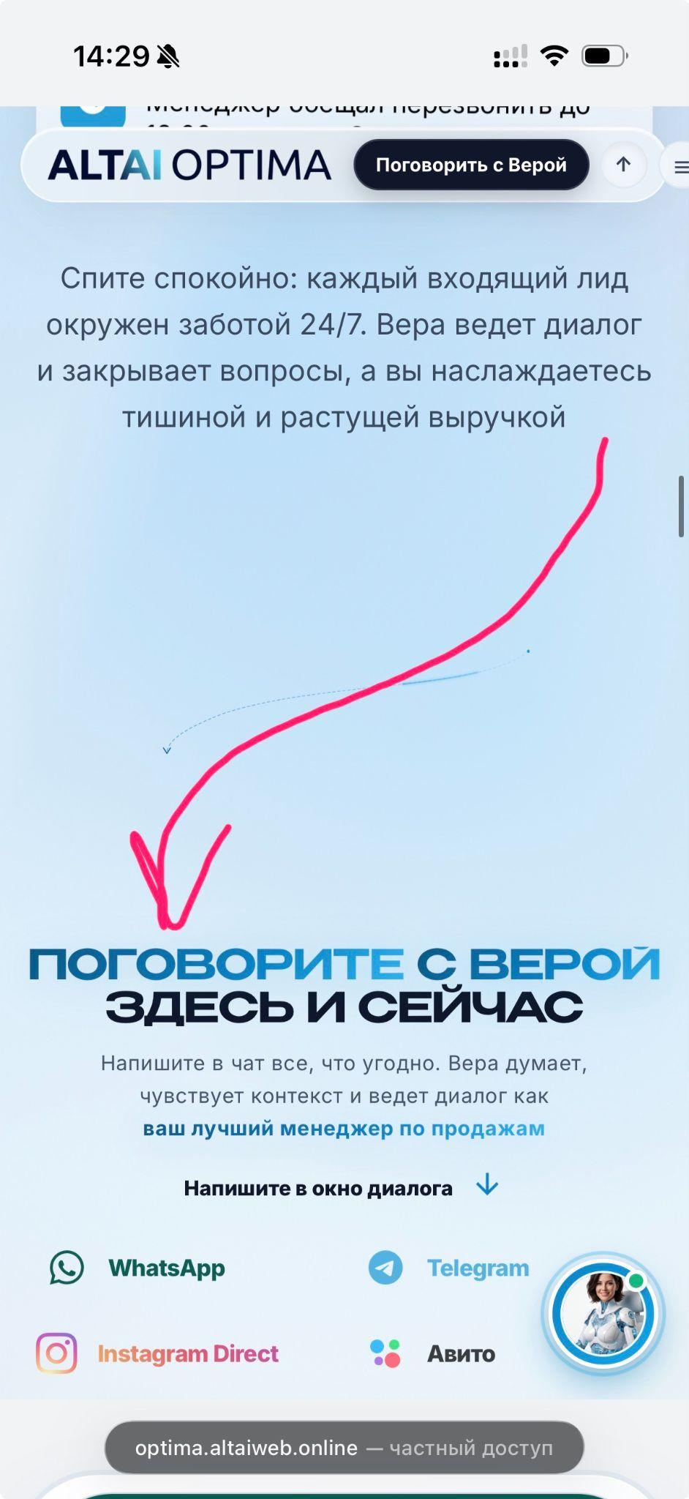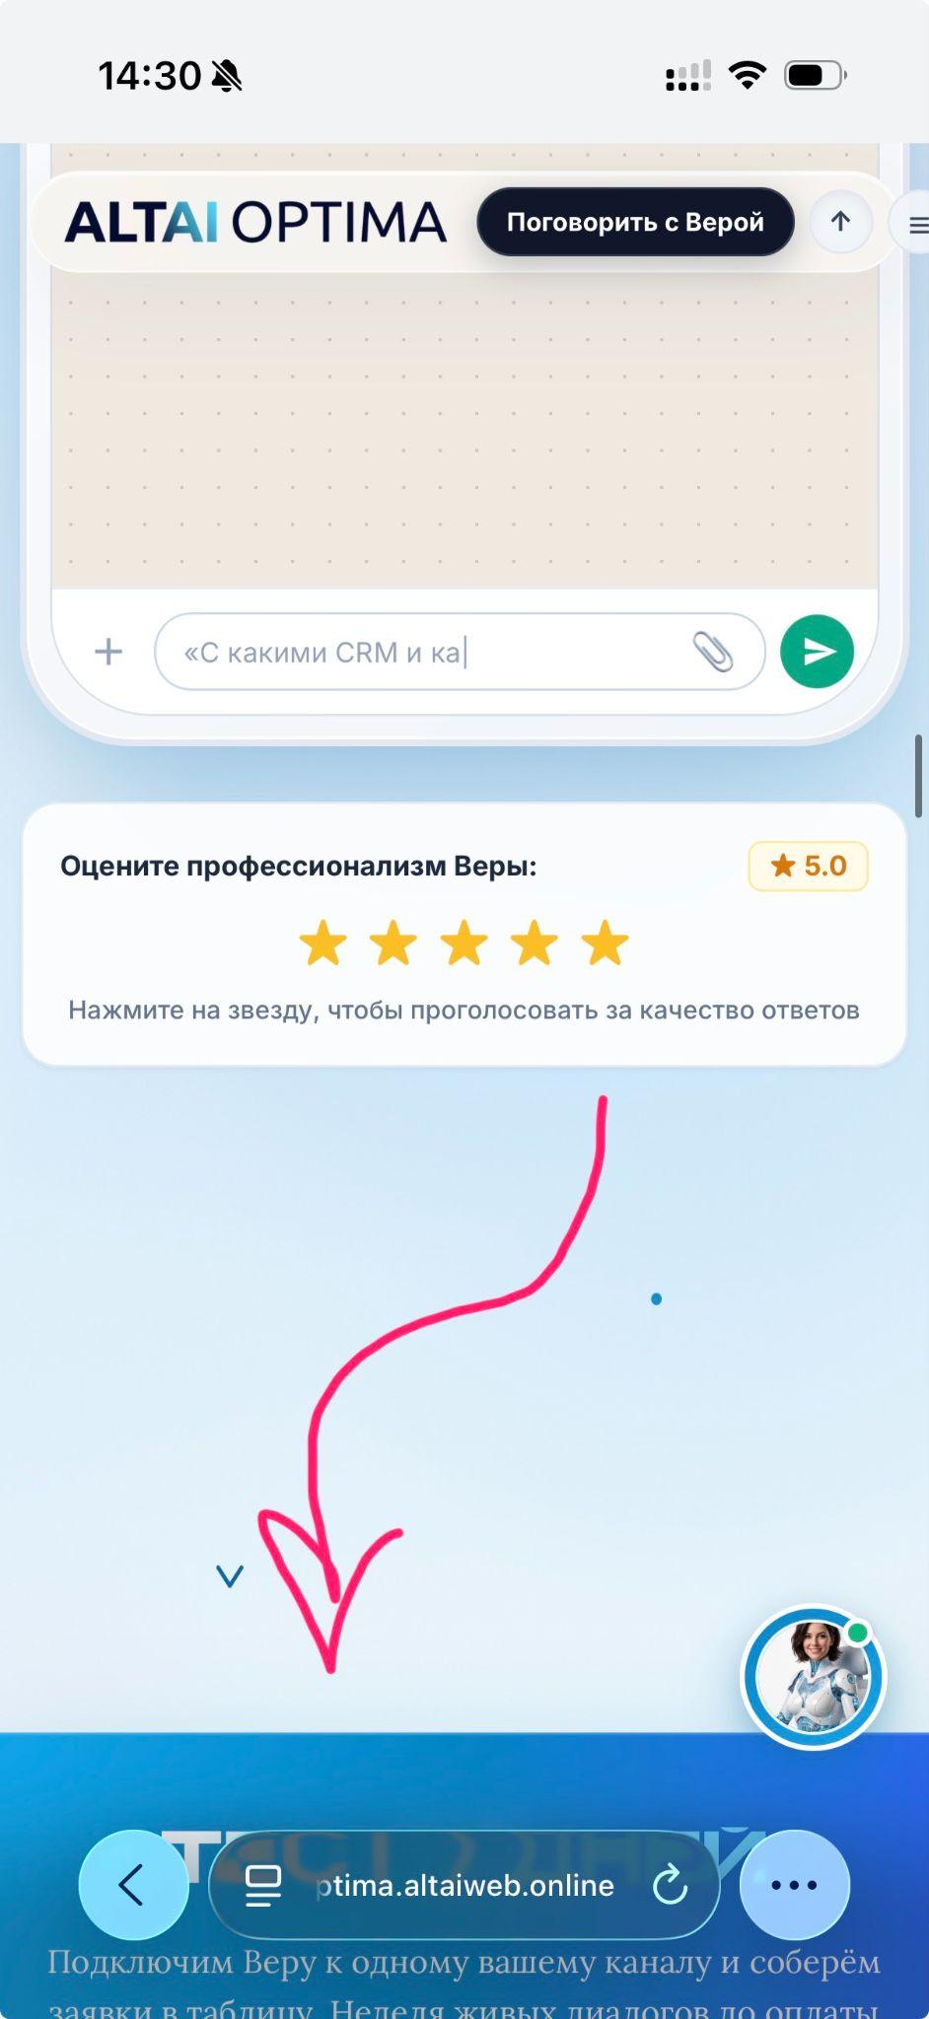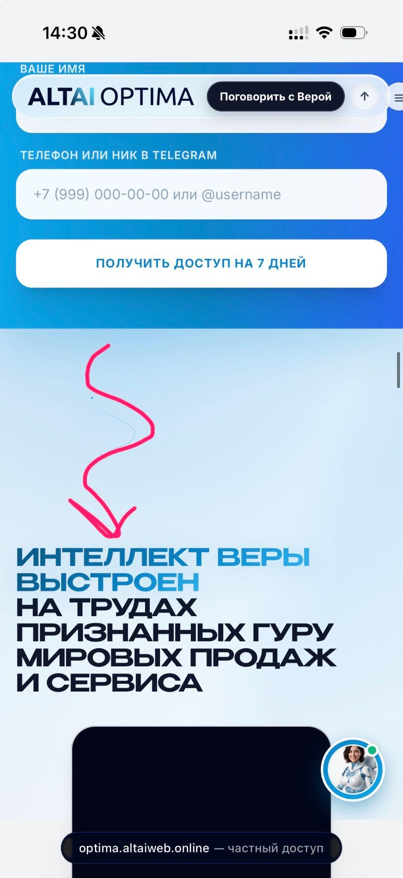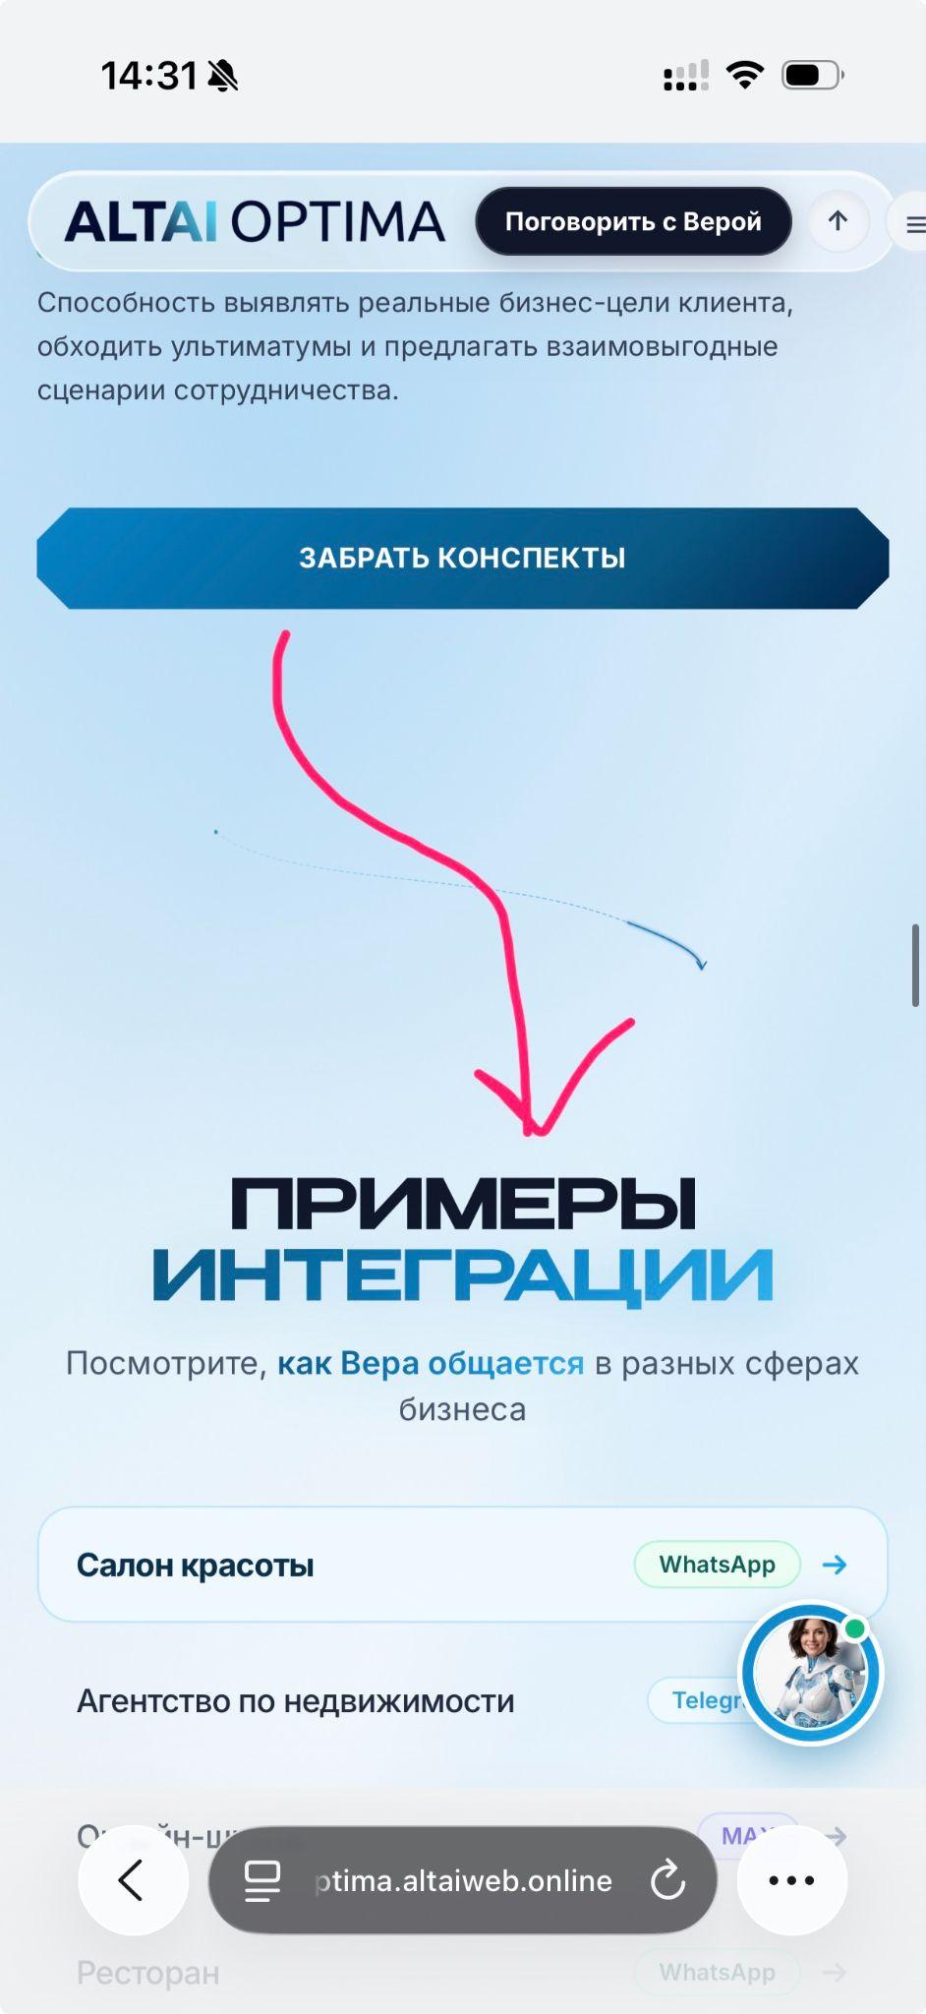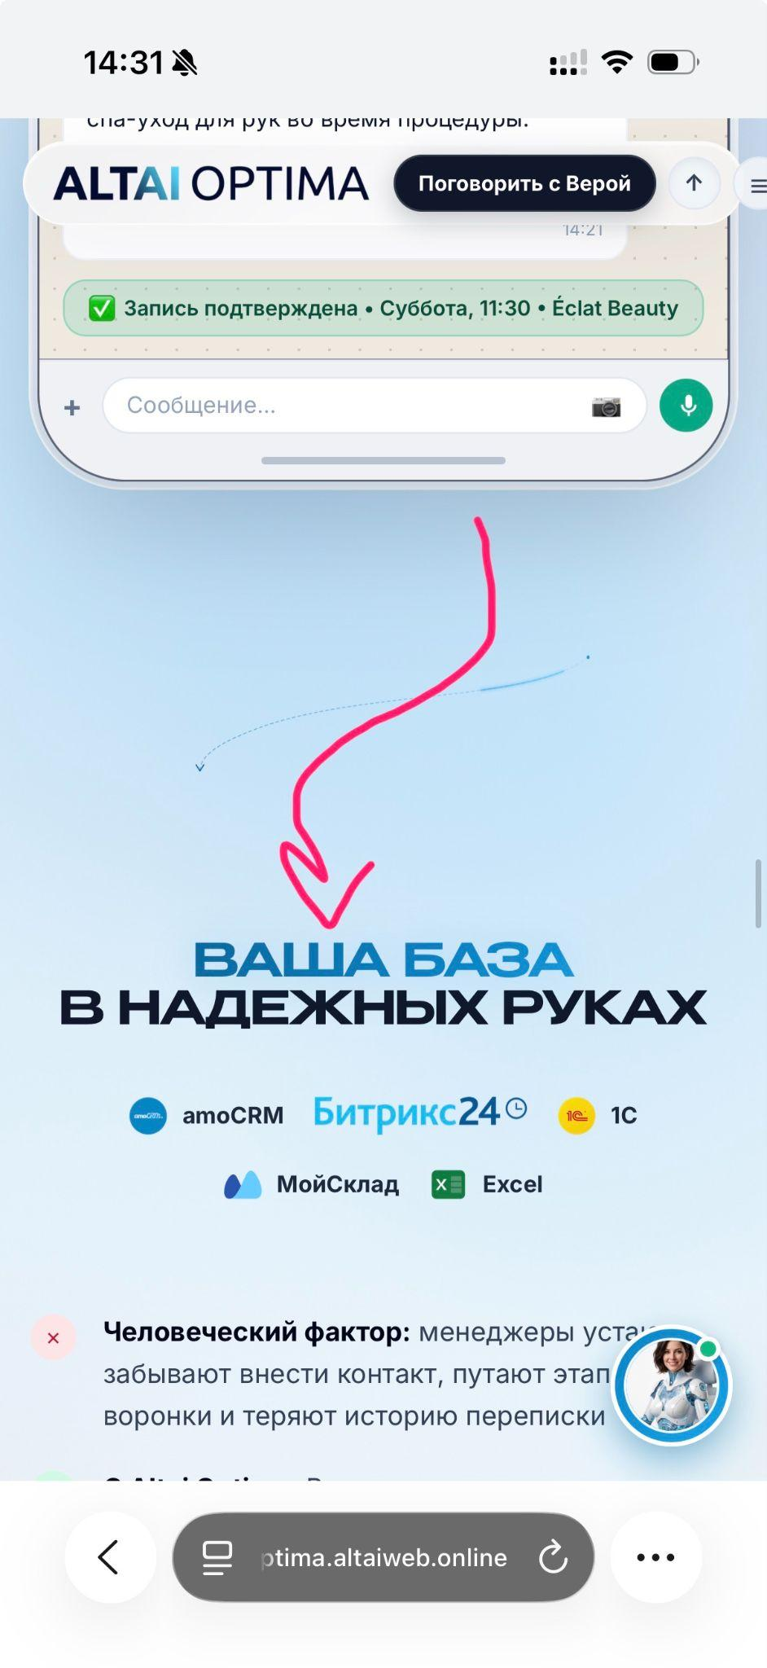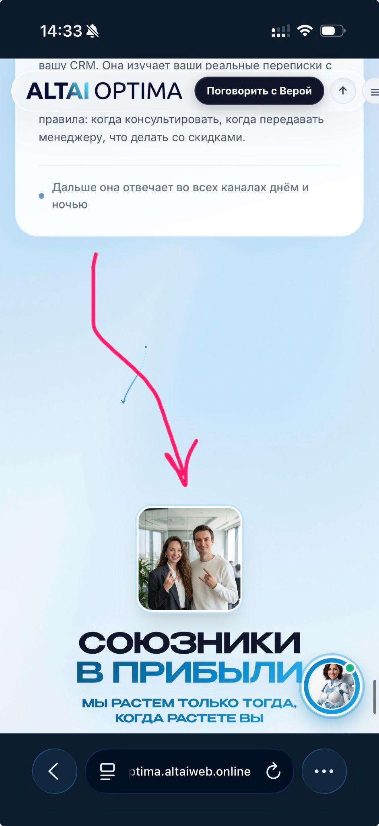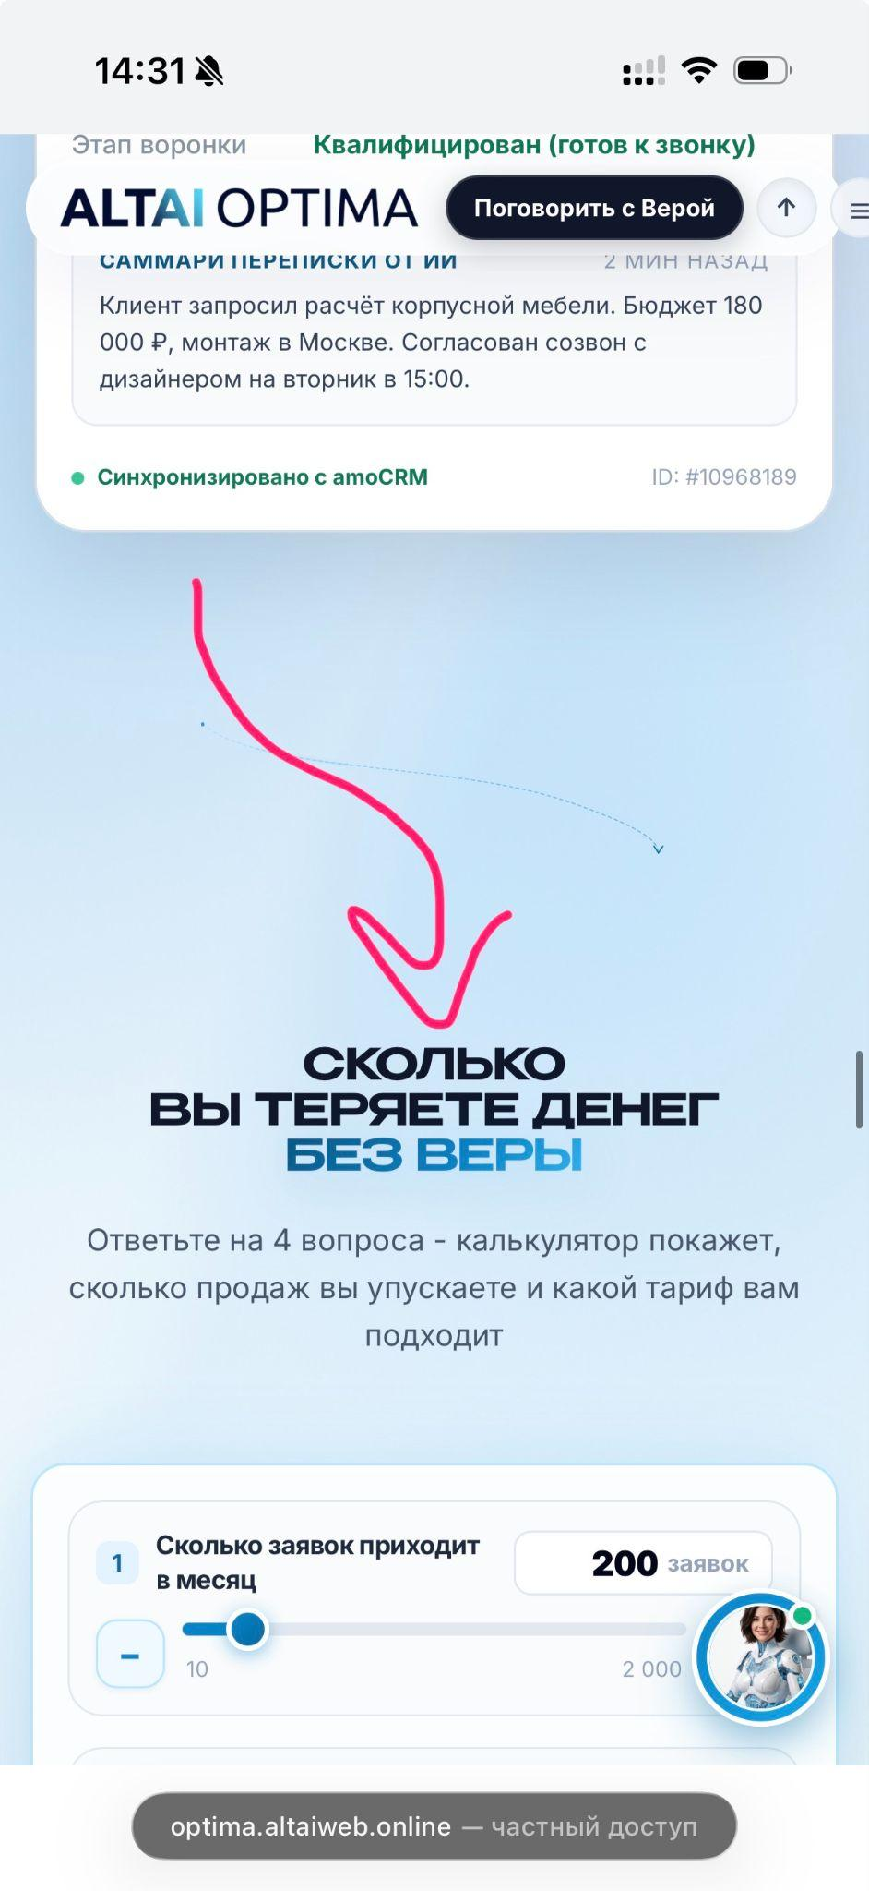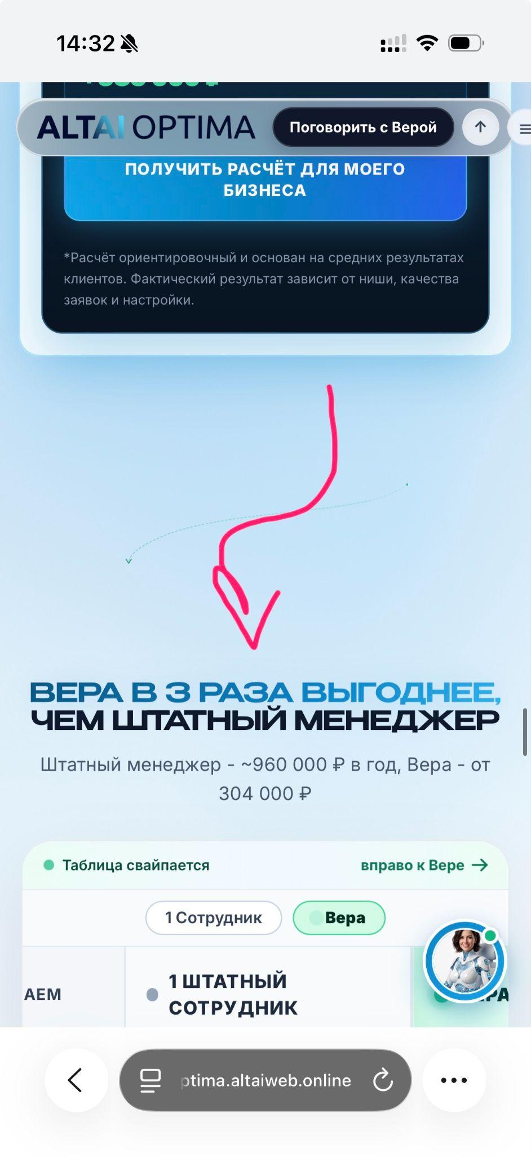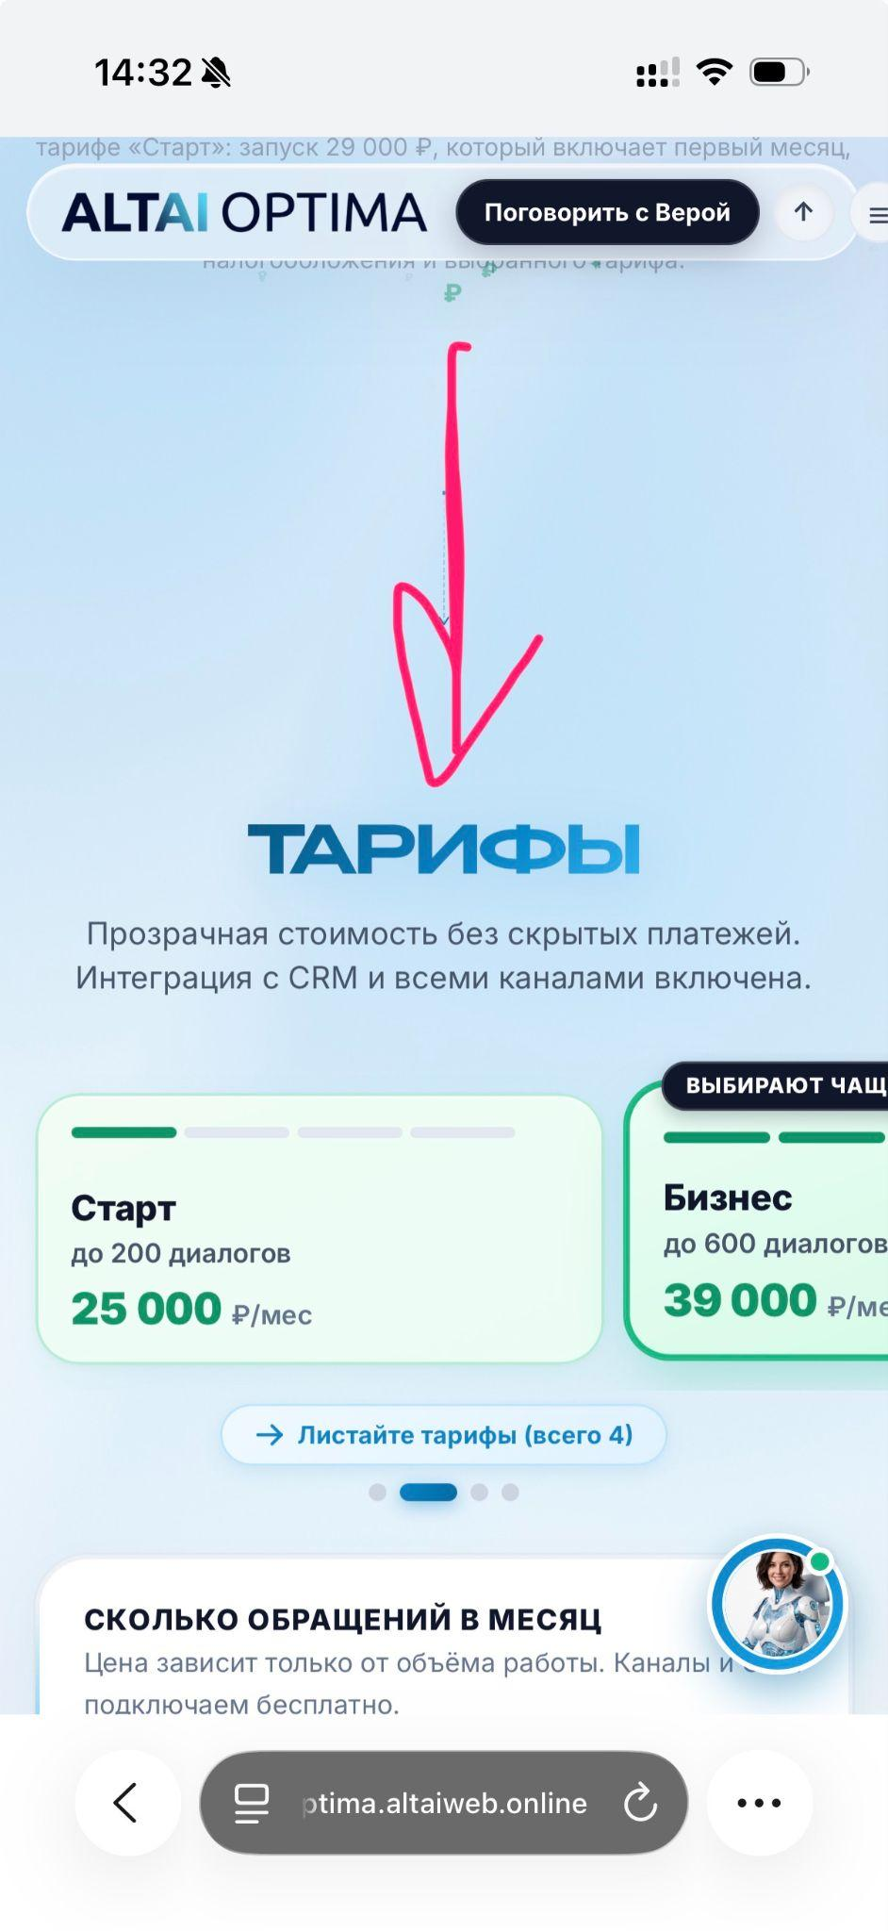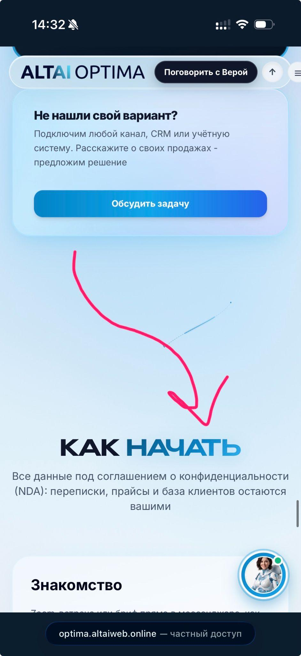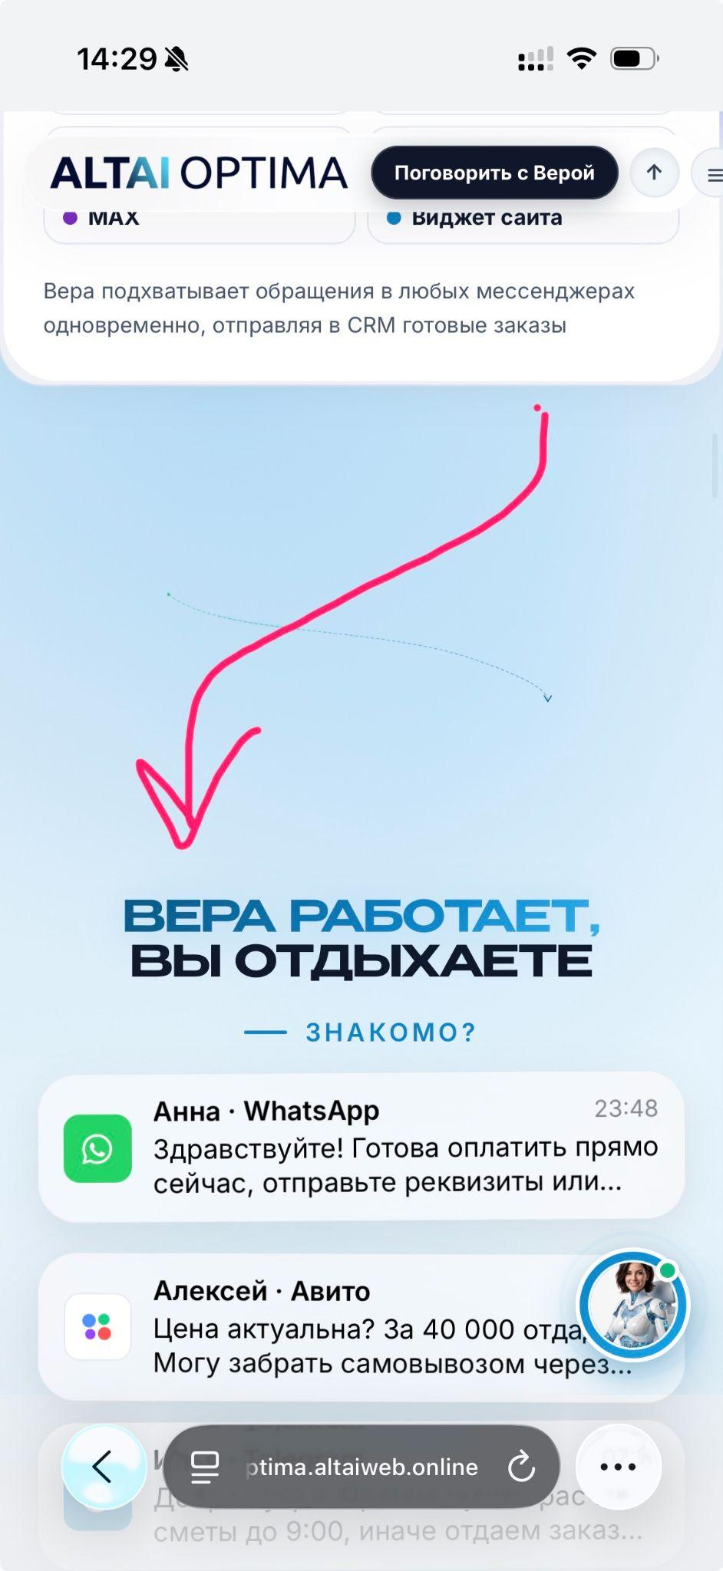

- на мобильной версии сделай заголовок больше и по расположению вот так:
ПОГОВОРИТЕ
С ВЕРОЙ ЗДЕСЬ
И СЕЙЧАС

далее увечиливаем отступ между заголовком и напишите все
- на мобильной версии сделай заголовок по расположению вот так:
ИНТЕЛЛЕКТ ВЕРЫ
ВЫСТРОЕН НА ТРУДАХ
ПРИЗНАННЫХ ГУРУ
ПО ПРОДАЖАМ И СЕРВИСУ
(НА ДЕСКТОПЕ ТОЖЕ ПОМЕНЯЙ ФОРМУЛИРОВКУ)

- ЗАГОЛОВОК СДЕЛАЙ БОЛЬШЕ ПО РАЗМЕРУ, “В РАЗНЫХ СФЕРАХ БИЗНЕСА” НА ВТОРУЮ СТРОЧКУ


- Заголовок “СКОЛЬКО ДЕНЕГ ВЫ ТЕРЯЕТЕ БЕЗ ВЕРЫ”
ДЕЛАЕМ БОЛЬШЕ ПО РАЗМЕРУ И ПО РАСПОЛОЖЕНИЮ
СКОЛЬКО ДЕНЕГ
ВЫ ТЕРЯЕТЕ
БЕЗ ВЕРЫ

Подзаголовок меняем на : без лишних слов, чисто математика


- Заголовок увеличиваем по размеру и меняем на ВЕРА ИЛИ МЕНЕДЖЕР: КТО ВЫГОДНЕЕ?:


